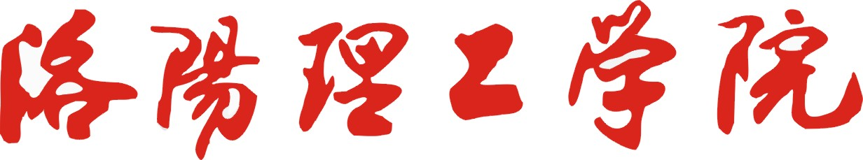

2015年第1期
2015年4月13日
党委办公室 | 编
校长办公室 | 编

学校各教学院（部）、教辅单位、后勤及
资产经营公司办公用房整改工作进展
《洛阳理工学院关于印发办公用房整改工作方案的通知》（院发〔2014〕60号）下发后，纪委和两办积极部署、推动此项工作。
3月20日上午，学校纪委书记曹国杰带领纪委监察处、校长办公室、后勤管理处、国有资产管理处、基建处等有关职能部门负责人，对各教学院（部）、教辅单位、后勤及资产经营公司等21个单位的办公用房整改情况进行专项检查。
在检查中，各单位负责人汇报本单位办公用房的整改情况，检查组根据各单位办公用房的整改方案进行了实地检查。从总的情况看各单位对办公用房的整改工作非常重视。依据政策要求，科学合理调整，外国语学院、经济与管理学院、人文与社会科学学院、会计学院、材料科学与工程学院、土木工程学院、数学与物理教学部、环境工程与化学学院、电气工程与自动化学院、教育科学与音乐学院、工程训练中心、机械工程学院、艺术设计学院等部门的办公用房整改调整规范到位，数学与物理教学部、工程训练中心主要负责人带头落实要求，由于结构问题不能分割的采取与其他处（科）级干部同室办公的方式。图书馆、信息化技术中心、计算机与信息工程/软件学院、体育教育部等单位因房子结构等实际情况限制，也采取积极措施进行调整。
通过办公用房的调整，腾退了一些办公用房，有利于资源的配置，把有限的资源用在教学、科研、改善办学条件等方面。

学校房产清查、资产报废工作的进展情况
1.房产清查工作进展情况
截止到4月1日，国有资产管理处完成了16个教学院（部 ）所在的23栋建筑物的面积计算、现场普查工作，整理出了材料科学与工程学院、机械工程学院、环境工程与化学学院、九都校区图书馆的房产资料。
下一步继续整理其他院（部）的房产信息，针对实际情况和存在的问题线索进行现场重点核查，启动第二批清查。
2.资产报废工作进展情况
资产报废工作从3月20日开始分五个阶段进行实施，第一阶段为自查申报阶段，到4月20日结束。这一阶段主要工作是各资产使用单位对照本单位资产明细账，结合资产实际使用情况对本单位资产进行自查，查找出需要处置的资产，提出处置申请，经审核部门、主管校长审核批准后报国有资产管理处。目前各单位正在进行自查，工作进展顺利。

保障饮食安全、提高服务质量工作进展情况
存在的问题和改进办法
为从源头上做好餐饮安全工作，更好地服务全校师生，餐饮服务中心在创新举措、完善制度、改革体制等三个层面，进行了稳妥有效的尝试和探索。
1.创新和改进各项管理工作。如食品留样工作，在6个食堂统一设置了公告栏，对安全、卫生等方面存在的问题公开处理，督促落实，并接受师生监督，目前已发布检查通报4期，处罚整改事项50余条。
2.修改完善相应的规章制度。对《食品留样制度》、《值班巡视制度》、《餐厅经理工作日程》、《大堂经理工作日程》等进行了完善和规范，使相关工作量化、细化，做到责任明确，监管到位，日志完备。
3.大胆推进管理体制改革，新设立了督查部和服务部。为从源头抓好安全工作，中心成立了专门的督查部，对3个校区的安全工作实行统一管理、统一检查，通过巡查、抽查等形式，使监督检查常态化。为进一步做好服务工作，设立了服务部，专门负责大堂服务、信息服务等工作，并且加强与伙委会等师生团体的交流、沟通。本学期开学以来，服务部先后配合校社团联合会和伙委会等，开展了“美食节”、“义务服务员”“免费午餐”等活动，受到师生广泛欢迎。

电气工程与自动化学院、继续教育学院2013届毕业生学籍档案归档的情况
1.电气工程与自动化学院2013届学生学籍档案归档情况
因本科评估期间。2013届学生学籍表以支撑材料形式上交系部，后因办公用房调整等问题，使2013届本科学生学籍表遗失，现正在补办。因数量较大，近期补办完成后及时上交。
2.继续教育学院2013届学生学籍档案归档情况
2013届学生学籍档案已基本整理完毕，因个别学生资料不全，现正在联系本人，进行补交。
编辑：张正川 审核：王进平 印刷：两办

